소프트웨어 개발 계획서

(Software Development Plan)

[Job - Ant]

[3조]

[201844041, 김대현]

- 목 차 -

1 개 요 5

1.1 프로젝트 개요 5

1.2 경쟁사 분석 6

1.3 프로젝트의 산출물 6

1.4 정의, 약어 6

2 자원 및 일정 예측 7

2.1 자원-인력 7

2.2 자원-비용 7

2.3 일정 9

3 조직 구성 및 인력 배치 10

3.1 조직 구성 10

3.2 직무 기술 10

4 WBS 11

5 기술관리 방법 12

5.1 변경 관리 12

5.2 위험 관리 12

5.3 비용 및 진도 관리 13

6 표준 및 개발 절차 14

6.1 CBD 개발 방법론 14

7 검토 회의 14

7.1 검토회의 일정 14

7.1 검토회의 진행 방법 15

7.2 검토회의 후속 조치 15

8 개발 환경 16

9 성능 시험 방법 17

10 문서화 19

10.1 소프트웨어 개발계획서 19

10.2 인터뷰 문서 19

10.3 소프트웨어 요구분석서 19

10.4 소프트웨어 상세설계서 19

10.5 단위/통합 시험평가결과서 19

10.6 소프트웨어 개발결과서 19

11 유지보수 19

11.1 전체 유지보수 계획 19

11.2 상세 유지보수 계획 19

11.2.1 정기 예방점검 19

11.2.2 수시 점검 19

12 참고문헌 및 부록 20

# 개 요

## 프로젝트 개요

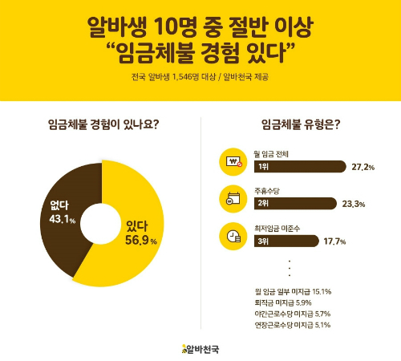현재 많은 청년들이 자신의 생활비나 대학교 등록금 등을 마련하기 위해서 여러 개의 아르바이트를 병행하는 경우가 많다. 아르바이트의 특성상 고정된 일정에 근무하기 어렵고 근무 일자와 시간이 변경되는 경우가 자주 발생하여 아르바이트 간의 일정을 혼동하는 경우가 자주 발생한다. 그리고 아르바이트의 급여는 명세서 없이 사업체 혹은 고용인 측으로부터 수동으로 급여가 지급되기 때문에 정확한 급여를 지급받지 못하는 경우가 많다.

(자료=알바천국 제공)

이처럼 기존의 아르바이트 관리 프로그램은 관리자의 권한이 중시되어 있어 직원 관리 및 급여 관리에 중점이 맞춰져 있다. 그래서 본인과 주변에 아르바이트 경험이 있는 사람들의 의견을 조사하여 공통적으로 느꼈던 불편한점을 개선해보고자 일을 하는 직원 관점의 시스템을 만들어보고자 기획하였다.

아르바이트 일정 및 업무 관리 프로그램은 React를 사용하여 일정을 관리할 수 있는 달력, 타임라인 금일 기준 총 업무 시간 및 지급 받아야할 금액을 제공한다. 또한 사용자의 정보, 업무 시간, 업무 내용 등 유의미한 데이터들은 DB중에서 MariaDB과 연동하여 데이터의 유실 없이 사용자에게 제공한다.

이 프로젝트로 인해 고용인 및 사업체는 각 피고용인마다 개인의 업무 타임라인을 제공하고 공지사항과 유의사항을 전파하는 기능을 제공하여 업무에 차질이 없도록 하며, 피고용인 개개인 별로 자신이 일하는 곳마다 공지사항들을 정리하고 자신만의 타임라인을 생성하고 업무 숙지 및 유연한 일정 관리로 인하여 고용인과 피고용인 사이의 마찰을 줄이고 효율적인 시간 관리를 기대한다.

## 경쟁사 분석

현재 시장에서는 “알바 체크”라는 유사한 애플리케이션이 존재한다. 이 애플리케이션의 주요 기능은 아르바이트 그룹을 형성하여 행동 요령을 제시한다. 하지만 이는 단순한 데이터 형태로 사용자가 특정 항목을 사용자가 수동으로 확인해야만 한다. 이것과 차별점으로 타임라인을 제공하여 사용자가 어떤 시간 때에 어떠한 일을 수행해야 하는지를 바로 확인이 가능하다. 또한 “알바몬”이라는 애플리케이션에서는 사용자가 언제부터 언제까지, 총 몇 시간을 근무했는지 확인하여 사용자가 수동으로 자신의 급여를 계산해야 되는 번거로움이 존재한다. 이러한 번거로움을 해결하기 위해 사용자의 업무 기간을 분석하여 자동으로 급여를 계산해 주는 기능을 제공할 계획이다.

## 프로젝트의 산출물

계획 : 소프트웨어 개발 계획서

분석 : 인터뷰 결과서, 요구사항 정의서, 현행 시스템 분석서

설계 : 스토리보드, 기능정의서, UI 설계서, ERD

구현 : 소스코드

테스트 : 단위테스트 및 통합테스트 결과서

종료 : 사용자 메뉴얼, 최종 보고서

## 정의, 약어

|  |  |
| --- | --- |
| 용어 | 설명 |
| SE | (소프트웨어 공학; Software Engineering) 소프트웨어의 개발, 보완, 신뢰성 등을 공학적인 방법으로 연구하는 학문 |
| React | 페이스북에서 개발한 자바스크립트 라이브러리, 사용자 인터페이스를 만들기 위해서 사용 |
| DB | (데이터베이스; Data Base): 여러 사람이 공유하여 사용할 목적으로 체계화해 통합, 관리하는 데이터의 집합 |
| MariaDB | 표준 데이터베이스의 질의 언어인 구조화 질의 언어를 사용하는 오픈소스의 관계형 데이터베이스 관리 시스템 |

# 자원 및 일정 예측

## 자원-인력

|  |  |  |  |  |
| --- | --- | --- | --- | --- |
| 소속 | 이름 | 직급 | 담당업무 | 주요 역활 |
| 기획부 | 김대현 | 부장 | PM | 프로젝트 총괄 |
| 개발1팀 | 강태훈 | 팀장 | 서버 개발자 | DB 관리 및 테스트 |
| 개발2팀 | 김연욱 | 팀장 | 웹 개발자 | 프로그램 UI 설계 |
| 개발1팀 | 박승민 | 사원 | 서버 개발자 | 프로그램 구현 코딩 |
| 개발2팀 | 서찬원 | 사원 | 웹 개발자 | 인터뷰, 보고서 작성 |

## 자원-비용

[총 사업예산(원)]

|  |  |  |  |  |
| --- | --- | --- | --- | --- |
| 인건비 | 개발장비 및 재료비 | 개발활동비 | 개발과제추진비 | 합계 |
| 77,679,828 | 9,215,750 | 2,929,960 | 3,500,000 | 93,325,538 |

[인건비]

|  |  |  |  |  |  |
| --- | --- | --- | --- | --- | --- |
| 성명 | 소속기관 | 직위 | 월급여(원) | 참여기간(개월) | 합계 |
| 김대현 | 기획부 | 부장 | 6,581,182 | 3 | 19,743,546 |
| 강태훈 | 개발1팀 | 팀장 | 5,353,006 | 3 | 16,059,018 |
| 김연욱 | 개발2팀 | 팀장 | 4,986,758 | 3 | 14,960,274 |
| 박승민 | 개발1팀 | 사원 | 4,486,165 | 3 | 13,458,495 |
| 서찬원 | 개발2팀 | 사원 | 4,486,165 | 3 | 13,458,495 |
| 합 계 | | | | | 77,679,828 |

[개발 장비 및 재료비]

|  |  |  |  |  |  |  |
| --- | --- | --- | --- | --- | --- | --- |
| 구분 | 품명 | 규격 | 단위 | 수량 | 단가(원) | 금액(원) |
| 장비-구입 | 노트북 | LG 그램 15Z970 | EA | 5 | 1,500,000 | 7,500,000 |
| 장비-구입 | 모니터 | 인터픽셀 IP2422 75 | EA | 5 | 159,000 | 795,000 |
| 장비-구입 | 마우스 | 로지텍 유선 마우스 | EA | 5 | 6,650 | 33,250 |
| 장비-구입 | 사무용 책상 | 코멧 멀티 책상 1260 | EA | 5 | 34,000 | 170,000 |
| 장비-구입 | 의자 | 린백 LB13HW | EA | 5 | 59,900 | 299,500 |
| 장비-구입 | HMDI | 마하링크 Ultra HDMI Ver2.1 | EA | 5 | 13,990 | 69,950 |
| 장비-구입 | 키보드 | 한성컴퓨터 GK787S OfficeMaster | EA | 5 | 69,610 | 348,050 |
| 합 계 | | | | | | 9,215,750 |

[개발활동비]

|  |  |  |  |  |
| --- | --- | --- | --- | --- |
| 구분 | 항목명 | 단가 | 수량/횟수 | 금액 |
| 인쇄,복사,인화비 | A4 복사 용지 | 19,980 | 2/1 | 39,960 |
| 사무실 임대비 | 월세 | 500,000 | 1/3 | 1,500,000 |
| 문헌 구입비 | 문현 구입비 | 100,000 | 5/1 | 500,000 |
| 학회,세미나 참가비 | 세미나 참가비 | 100,000 | 1/5 | 500,000 |
| 기술도입비 | 기술도입비 | 300,000 | 1/1 | 300,000 |
| 정보DB사용료 | 정보DB사용료 | 30,000 | 1/3 | 90,000 |
| 합 계 | | | | 2,929,960 |

[개발과제추진비]

|  |  |  |  |  |
| --- | --- | --- | --- | --- |
| 구분 | 항목명 | 단가 | 수량/횟수 | 금액 |
| 시내교통비 | 교통비 | 50,000 | 5/3 | 750,000 |
| 사무용품비 | 펜, 공책 등 | 500,000 | 1/1 | 500,000 |
| 회의비 | 회의 및 식대 | 150,000 | 5/3 | 2,250,000 |
| 합 계 | | | | 3,500,000 |

## 일정

# 조직 구성 및 인력 배치

## 조직 구성

## 직무 기술

|  |  |
| --- | --- |
| 기술명 | 용도 및 설명 |
| Node.js | Node.js는 JavaScript를 서버에서도 사용할 수 있도록 만든 프로그램 내장 HTTP 서버 라이브러리를 포함하고 있어 웹 서버에서 아파치 등의 별도 소프트웨어 없이 동작하는 것이 가능하며, 이를 통한 웹 서버의 동작에 있어 더 많은 통제에서 벗어나 여러 가지 기능을 제공 |
| express | 웹 및 모바일 애플리케이션을 위한 일련의 강력한 기능을 제공하는 간결하고 유연한 Node.js 웹 애플리케이션 프레임워크, 웹 애플리케이션을 만들기 위한 각종 라이브러리와 미들웨어 등이 내장돼 있어 개발하기 편하고, 수많은 개발자들에게 개발 규칙을 강제하여 코드 및 구조의 통일성을 향상시킬 수 있음 |
| React | React는 UI 자바스크립트 라이브러리로써 싱글 페이지 애플리케이션의 UI(User Interface)를 생성하는데 집중한 라이브러리. 자바스크립트에 HTML을 포함하는 JSX(JavaScript XML)이라는 간단한 문법과 단방향 데이터 바인딩(One-way Data Binding)을 사용 가상 돔(Virtual DOM)이라는 개념을 사용하여 웹 애플리케이션의 퍼포먼스를 최적화한 라이브러리 |
| axios | Axios는 브라우저, Node.js를 위한 Promise API를 활용하는 HTTP 비동기 통신 라이브러리  Back-End랑 Front-End랑 통신을 쉽게 하기 위해 Ajax와 더불어 사용. 이미 자바스크립트에는 멋진 fetch API가 있지만, 프레임워크에서 ajax를 구현할 땐 Axios를 사용 |
| MariaDB | 오라클 사가 관리 및 배포하고 있는 오픈소스 관계형 데이터베이스 관리 시스템이다. 2016년 기준 80% 이상의 시장 점유율을 차지하고 있는 관계형 데이터베이스 관리 시스템(RDBMS)이다. 오픈소스로 개발되며, GNU GPL(GNU General Public License)과 상업용 라이센스의 이중 라이센스로 관리되고 있다. |

# WBS



# 기술관리 방법

## 변경 관리

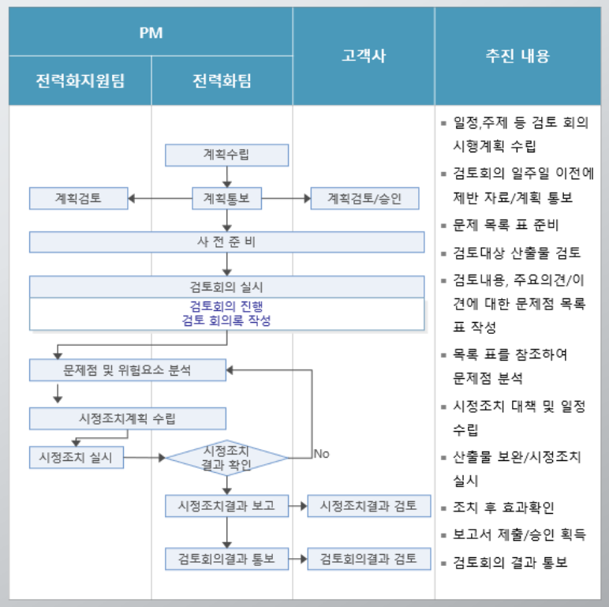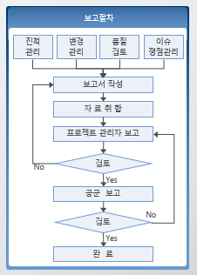

## 위험 관리

1. 개발자의 이직 – 프로젝트 수행 중 개발자들이 이직을 하는 경우 인건비를 늘리거나 복지를 지원하여 이직을 막도록 한다 아니면 사전에 확보한 개발자를 팀에 넣는다
2. 요구사항 변경 – 요구사항 확정 이후에도 변경 요구가 계속된다면 최대 변경 상한선, 점증적 개발, 다음 버전까지 변경을 연기시킨다.
3. 발주자의 재정적 어려움 –프로젝트 수행 중 고객사에 경제적인 어려움이 발생한 경우 발주자 책임으로 인한 프로젝트 기간을 연장하고 그에 따른 손해는 발주자에게 배상을 받도록 한다
4. 예상을 빗나간 투입 인력 – 처음에 예측한 인력보다 인력이 더 많이 필요하다면 유능한 인력모집 또는 사전 확보, 팀 구성, 교육을 수행한다
5. 개발 기간의 부족 – 처음에 예측한 개발 기간을 초과했다면 일정에 따라 개발 기간을 늘리거나 불필요한 기능들을 최대한으로 줄인다.
6. 개발비의 초과 – 처음에 예측한 개발비로 개발을 완료할 수 없을 경우 정부의 개발 지원을 받거나 은행에 빚내어 프로젝트를 성공적으로 끝낸 후 은행과의 정산을 끝낸다.

## 비용 및 진도 관리

인건비를 제외한 비용을 서술한다.

계획 단계에서 개발에 필요한 개발 장비 및 재료를 구매한다.

구현 단계 전까지 개발 진행에 문제가 없도록 기술도입비 및 정보 DB 사용료를 마련한다.

# 표준 및 개발 절차

## CBD 개발 방법론

프로세스 설계 과정에서는 모듈단위로 기능을 관리 및 유지 보수 하기위해 CBD 방법론을 택한다. 사용자의 요구를 분석하여 하위 항목으로 세부적으로 쪼개어 컴포넌트를 구성한 후 변동된 요구사항에 맞춰 컴포넌트를 교체한다.

# 검토 회의

## 검토회의 일정

|  |  |  |  |
| --- | --- | --- | --- |
| 차시 | 일자 | 구성원 | 회의 내용 |
| 1 | 3/8 | 모든 팀원 | - 시스템 분석 및 구조 설계  - 개발 계획서 작성  - 사용자와 요구 사항 협의 후 문서화  - 인력 구성  - 일정 및 자원 예측 |
| 2 | 3/15 | 서찬원 | - 인터뷰 대상 선정  - 인터뷰 내용 선정  - 벤치마킹 계획 |
| 3 | 3/21 | 서찬원 | - 인터뷰 내용 보고  - 벤치마킹 내용 보고 |
| 4 | 3/25 | 모든 팀원 | - 기능 설계  - DB 설계  - 화면 UI, UX 설계 |
| 5 | 4/4 | 모든 팀원 | - 설계 내용 보고  - 개발 환경 구축  - DB 구현  - 화면 UI 구현 |
| 6 | 4/12 | 김연욱, 강태훈 | - DB 구현 검토  - 화면 UI 구현  - 기능 구현 |
| 7 | 4/19 | 김연욱, 강태훈 | - 화면 UI 구현 검토  - 기능 구현 진행 상황 보고 |
| 8 | 4/26 | 강태훈 | - 기능 구현 진행 상황 보고  - 기능 및 요구사항 검토 |
| 9 | 5/3 | 박승민 | 기능 구현 진행 상황 보고  구현중인 기능에 대한 검토 |
| 10 | 5/19 | 모든 팀원 | - 기능 구현 최종 보고  - 단위테스트 진행 |
| 11 | 5/25 | 박승민 | - 단위테스트 결과 보고  - 통합테스트 진행 |
| 12 | 5/31 | 박승민 | - 통합테스트 진행 보고  - 통합테스트 검토  - 통합테스트 진행 |
| 13 | 6/7 | 박승민 | - 통합테스트 결과 보고 |

주 1회 검토 회의

## 검토회의 진행 방법

주간동안 진행한 내용과 애로사항 및 특이사항에 대해 먼저 회의를 하며, 이후 차주 진행할 내용에 대해 회의를 하는 방법으로 진행한다.

검토회의는 사용자의 요구사항에 맞는지, 어떠한 애로사항이 발생했으며 어떻게 해결해 나갈 것인지에 대하여 주의하며 회의를 진행한다.

## 검토회의 후속 조치

검토회의 중 나온 변동사항 및 추가사항에 대해 문서화하여 공유하며, 필요에 따른 개발팀 회의를 진행할 시 회의 진행 내용을 차주 검토회의에서 특이사항에 첨부하여 회의를 진행하도록 한다.

# 개발 환경

|  |  |
| --- | --- |
| OS | Windows 10 |
| IDE | Visual Studio Code |
| SERVER | Apache tomcat 9.0 |
| Client Side Script | React.js |
| CSS |
| Server Side Script | Node.js |
| Axios |
| Express |
| DBMS | MariaDB |

# 성능 시험 방법

주 1회 개발 과정 테스트

상향식 테스트 방법으로 통합시스템을 하위 시스템으로 쪼개고 하위 시스템을 기능(컴포넌트) 단위로 쪼개어 하위 컴포넌트부터 통합 시스템까지 컴포넌트 간의 충돌이 없는지 요구사항에 만족하는지 테스트한다.

|  |  |  |
| --- | --- | --- |
| 순번 | 시험 항목 | 시험내용 |
| 1 | 로그인 시스템 | ① 사용자로부터 ID, PW를 입력 받아야 한다.  ② 로그인 버튼을 누르면 노드 서버로 정보가 전달되어야 한다.  ③ 데이터베이스로부터 정보를 받아와야 한다.  ④ 데이터베이스에 사용자의 정보가 있는지 조회해야 한다. |
| 2 | 회원가입 시스템 | ① 사용자로부터 ID, PW를 입력받아야 한다.  ② 입력받은 두 비밀번호가 일치하는지 검사해야 한다.  ③ 확인 버튼을 누르면 노드 서버로 정보가 전달되어야 한다.  ④ 중복된 아이디인지 데이터베이스를 조회해야 한다.  ⑤ 데이터베이스에 새로운 사용자의 정보를 등록해야 한다.  ⑥ 노드 서버와 연결되어야 한다. |
| 3 | 달력 시스템 | ① 데이터베이스에서 사용자의 일정을 조회해야 한다.  ② 조회한 일정을 월, 주, 일간 테이블로 도식화 해야 한다.  ③ 데이터베이스에서 일정을 추가, 수정, 삭제를 가능하게 해야 한다.  ④ 노드 서버와 연결되어야 한다.  ⑤ 다른 시스템(time line, to-do, 아르바이트 목록)에게 날짜 및 일정 정보를 전달해야 한다. |
| 4 | 아르바이트 목록 시스템 | ① 데이터베이스에서 사용자의 아르바이트 목록을 조회해야 한다.  ② 조회한 일정을 아르바이트 별로 그룹화해서 보여줘야 한다.  ③ 데이터베이스에서 목록을 추가, 수정, 삭제를 가능하게 해야 한다.  ④ 노드 서버와 연결되어야 한다.  ⑤ 다른 시스템(아르바이트 정보시스템)에 아르바이트 정보를 전달해줘야 한다. |
| 5 | Timeline 시스템 | ① 데이터베이스에서 사용자의 time line을 조회해야 한다.  ② 조회한 time line을 현재 날짜와 시간에 맞게 목록화해야 한다.  ③ 사용자가 선택한 날짜와 시간에 맞게 달력시스템으로부터 정보를 가져와 조회 된 time line이 목록화 되어야 한다.  ④ 데이터베이스에서 Time line을 추가, 수정, 삭제를 가능하게 해야 한다.  ⑤ 노드 서버와 연결되어야 한다.  ④ on/off 스위치로 업무 수행 여부를 기록해야 한다.  ⑤ 일반 사용자는 관리자의 공지사항을 전파 받을 수 있도록 해야 한다.  ⑧ 업무시간과 현재 시각을 반영하여 프로그레스 바가 작동되어야 한다. |
| 6 | To-Do 시스템 | ① 데이터베이스에서 사용자의 to-do 정보를 조회해야 한다.  ② 조회한 to-do 정보를 현재 날짜와 시간에 맞게 목록화해야 한다.  ③ 사용자가 선택한 날짜와 시간에 맞게 달력시스템으로부터 정보를 가져와 조회 된 to-do 정보가 목록화 되어야 한다. ④ 데이터베이스에서 to-do 정보를 추가, 수정, 삭제를 가능하게 해야 한다.  ⑤ 노드 서버와 연결되어야 한다. ⑥ on/off 스위치로 to-do 완료 여부를 기록해야 한다. |
| 7 | 아르바이트  세부 정보시스템 | ① 아르바이트 목록 시스템에서 해당 아르바이트의 일정과 정보를 가져와야 한다.  ② ①에서 수행한 정보를 종합하여 현재의 날짜를 반영하여 시급 및 급여, 업무시간을 분석한다.  ③ 분석한 정보를 토대로 그래프로 도식화 또는 목록화 된 데이터를 사용자에게 보여준다. ④ 사용자가 입력한 필드에 대해 연산과정을 거쳐 급여를 출력해야 한다.  ⑤ 노드 서버와 연결되어야 한다. |

# 문서화

## 소프트웨어 개발계획서

## 인터뷰 문서

## 소프트웨어 요구분석서

## 소프트웨어 상세설계서

## 단위/통합 시험평가결과서

## 소프트웨어 개발결과서

# 유지보수

## 상세 유지보수 계획

## 정기 예방점검

성능유지 및 장애 예방을 위한 1년 간 월 1회 정기 예방점검 수행

## 수시 점검

장애 발생 시 후속조치를 위한 수시 점검 수행

# 참고문헌 및 부록

[1] React 공식 문서 “React”

<https://ko.reactjs.org/docs/getting-started.html>

[2] MariaDB 공식 문서 “MariaDB”

<https://mariadb.org/documentation/>

[3] 위키백과 “Nodejs”

<https://ko.wikipedia.org/wiki/Node.js>

[4] Axios 공식문서 “Aixos”

<https://axios-http.com/kr/docs/intro>

[5] 위키백과 “Express”

<https://ko.wikipedia.org/wiki/Express.js>